中国城市轨道交通协会
标准制修订管理系统与标准信息平台
用户操作手册
（第一版）

中国城市轨道交通协会
2020年6月22日

目录
1. 前言 3
1.1. 编写目的 3
1.2. 目标和范围 3
1.3. 测试帐号 3
2. 功能模块 4
2.1. 系统登录 4
2.2. 内容管理 5
2.3. 文件共享 7
2.4. 标准库服务 7
2.4.1. 标准体系管理 7
2.4.2. 标准文件查询 9
2.4.3. 术语和定义 9
标准制修订 9
2.5. 9
2.5.1. 申报书管理 9
2.5.2. 提案审批 11
2.5.3. 立项审批 17
2.5.4. 起草稿上传 21
2.5.5. 征求意见 23
2.5.6. 征求意见汇总 25
2.5.7. 送审稿上传 25
2.5.8. 送审修改稿上传 26
2.5.9. 送审稿送审 27
2.5.10. 报批稿审查 29
2.6. 内部讨论 30
2.7. 站内通知 32

前言

编写目的
编写此文档的目的是向最终用户展示系统的功能，以及系统的使用方法。最终用户可以根据用户手册中各功能模块的操作方式使用本系统。

目标和范围
本文为项目系统功能操作手册，对整个项目系统功能操作进行描述。

功能模块

系统登录
地址：http://222.66.139.87:8000/std-web
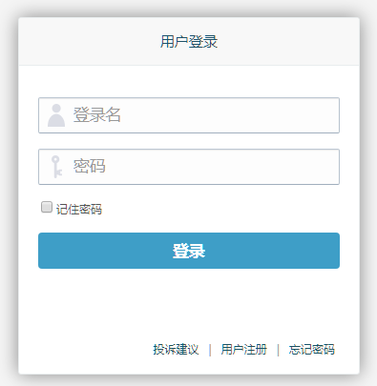
- 上图为系统登录界面，输入用户名和密码，点击登录。登录成功后将进入系统首页，如下图所示：
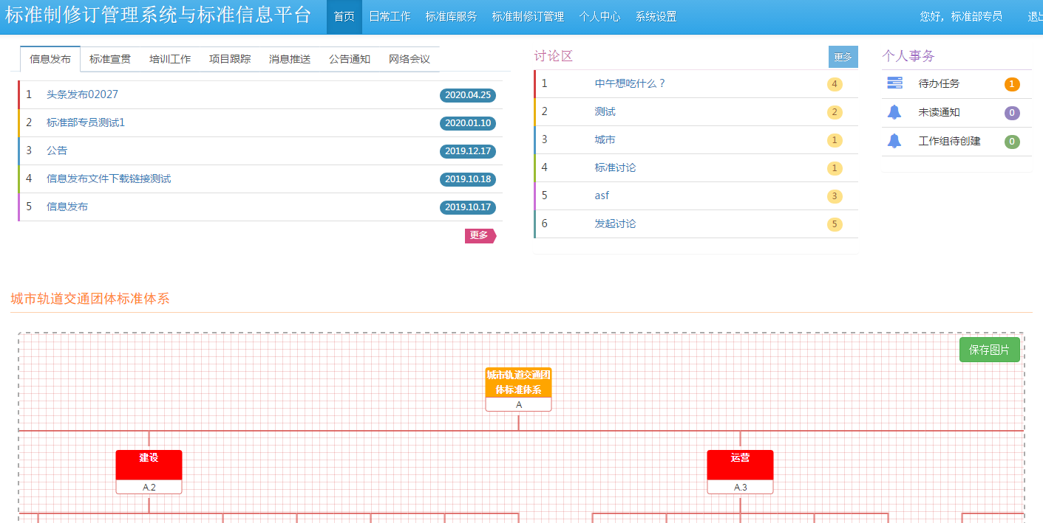

- 修改密码
初次登录系统后，建议立即修改初始密码。
点击菜单导航栏：个人中心>个人信息>修改密码
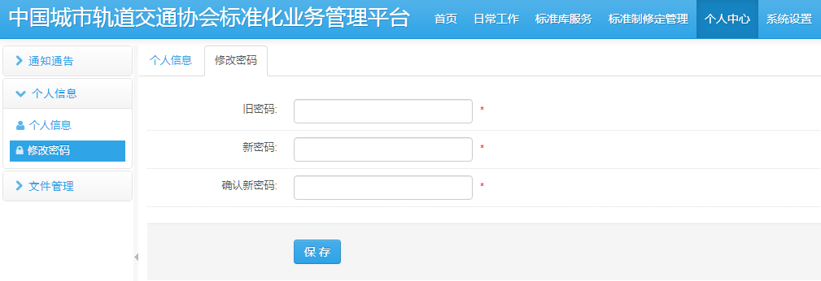

内容管理
点击上方菜单导航栏：日常工作>内容管理>内容发布
如下图所示：
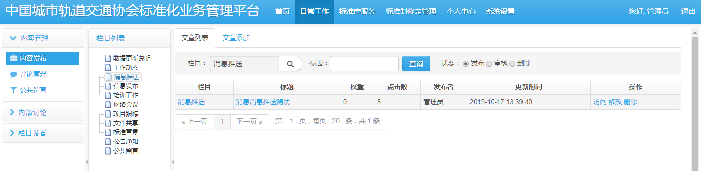
注:这里只单独介绍信息发布,其他的功能和此功能相类似

a.点击信息发布菜单，点击“文章添加”来添加新内容

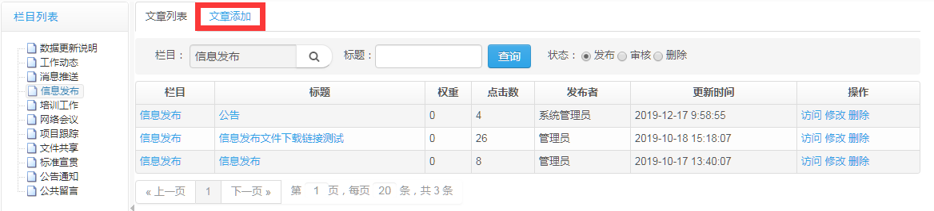

b.添加标题，内容，是否发布等基本信息。若需要上传附件，请按下图操作：
（1）点击超链接按钮
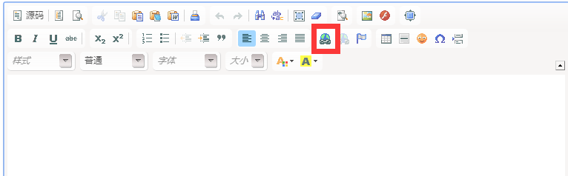
（2）点击上传页签，点击“选择文件”后，再点击“上传到服务器上”即可完成附件上传。

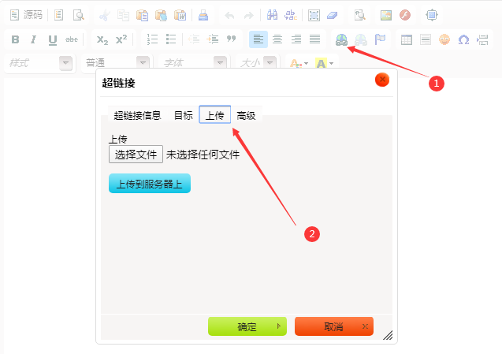
（3）点击最下方的“保存”按钮即可完成发布。在首页的信息发布栏就可以查看信息发布新添加的内容的详细信息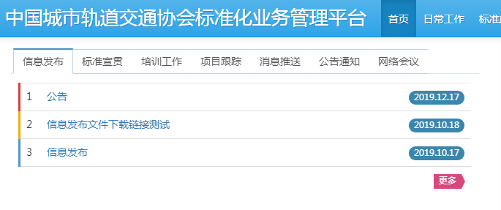

文件共享
点击上方菜单导航栏：个人中心>文件管理>文件共享
添加和附件相关的内容，如果保存为草稿则在首页不显示，发布以后在首页的文件共享列表会显示文件的列表

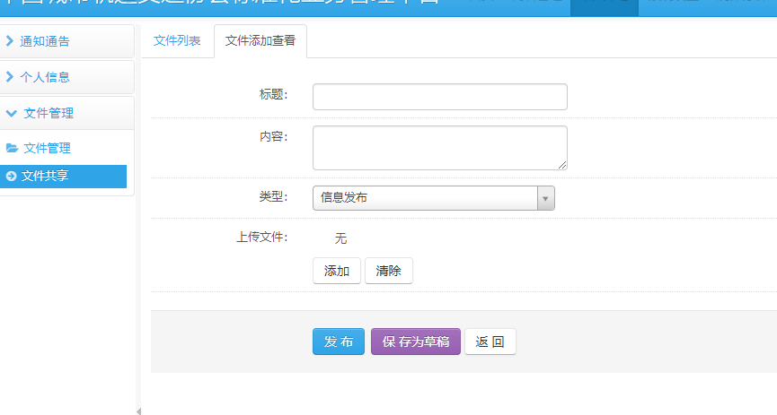

标准库服务

标准体系管理
点击上方菜单导航栏：标准库服务>标准体系管理
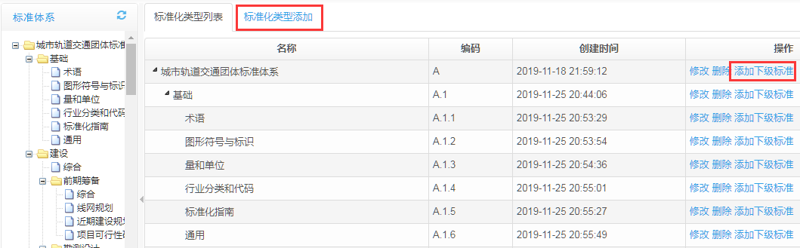
（1）点击列表右侧的“添加下级标准”或点击上方的“标准化类型添加”，将进入标准体系编辑页面，如下图
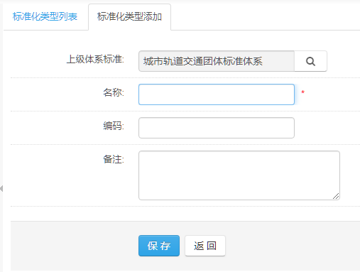
（2）选择“上级体系”（通过“添加下级标准”点击进入时自动选中上级体系），并录入名称和编码即可。
（3）编辑完成的标准体系将在首页展示
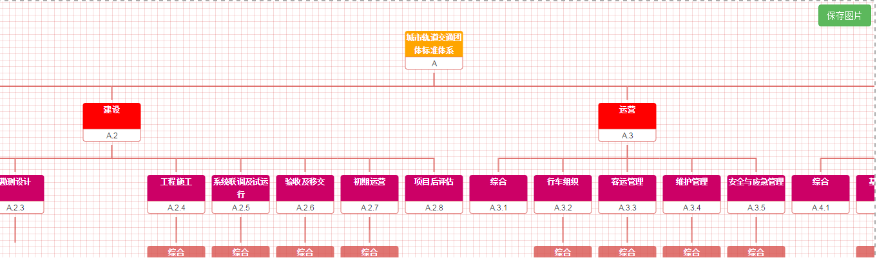

标准文件查询
点击上方菜单导航栏：标准库服务>标准查询>标准文件查询
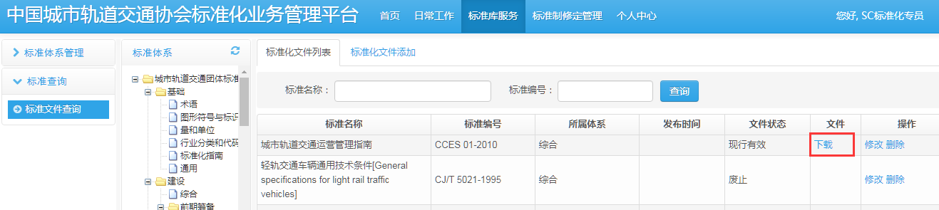
- 点击体系树可查看该体系下的标准文件，并可按标准名称，标准编号模糊查询
- 点击“下载”可下载标准pdfis格式文件
- 点击“标准文件添加”可添加新的标准文件（如下图）
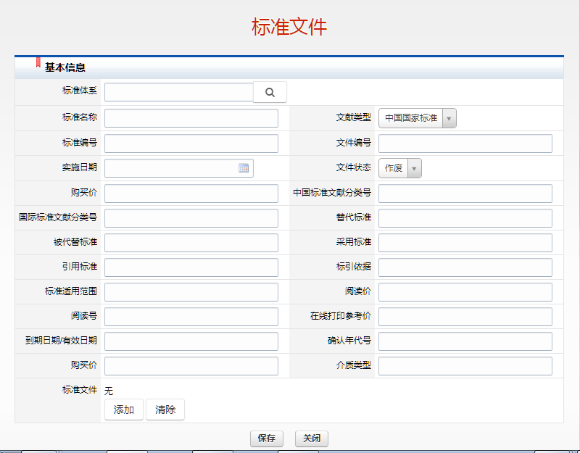

术语和定义

标准制修订

申报书管理
点击上方菜单导航栏：标准制修订管理>制修订流程>申报书管理
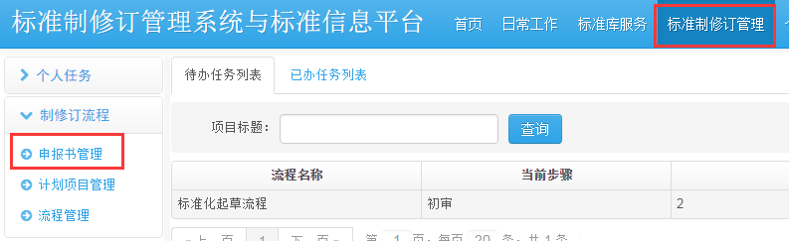
- 添加申报书：点击“创建申报书”添加新的申报书，录入所有必填信息后点击“完成”按钮，则申报书进入“提案评估”候选列表中。
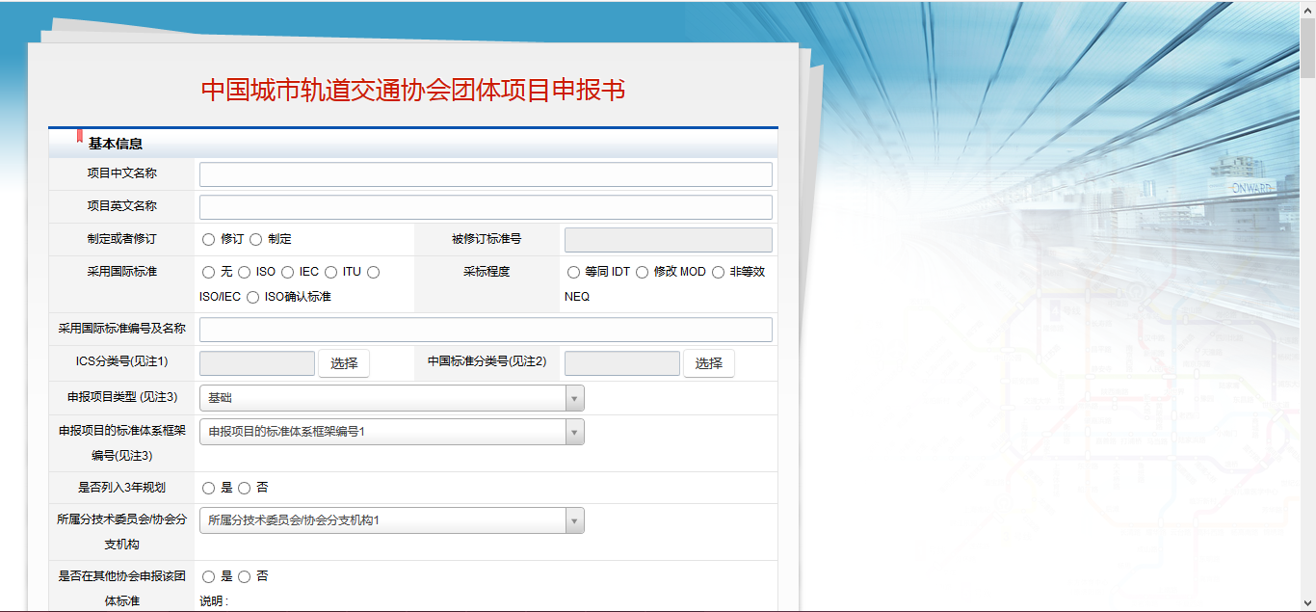
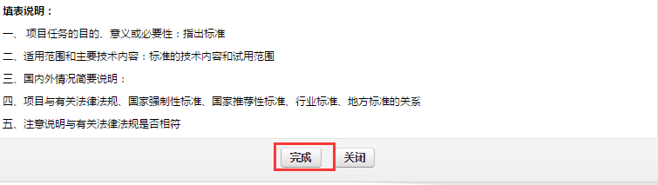
- 新创建的申报书将显示在“提案评估”页签下。不同阶段的申报书将分别显示在上图的各个列表页签下。
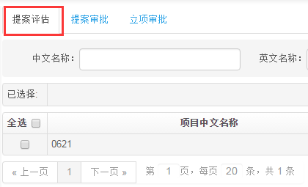

提案审批
- 发起提案审批：
SC标准化专员在“提案评估”页签下勾选要进行提案审批的申报书，点击“发起提案（初步）评估”按钮，进入申请界面，如下图二：
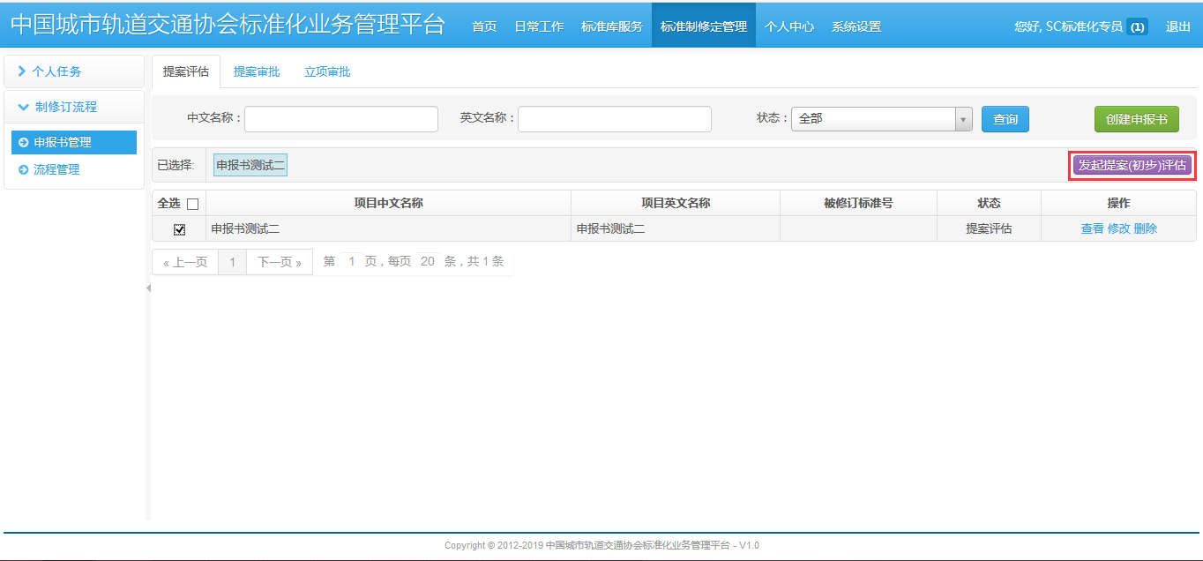
图一
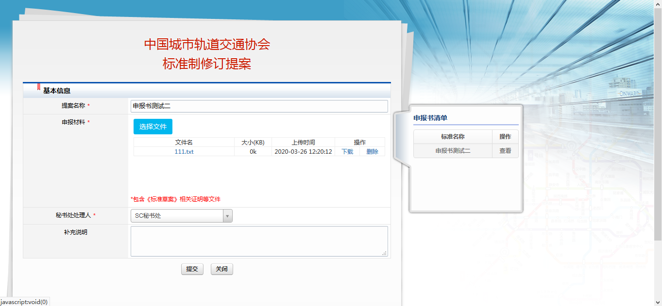
图二
- SC标准化专员在上图的“申报书清单”面板中可点击申报书名称查看申报书明细。上传《标准草案》相关证明等申报材料并选择秘书处处理人员后，点击“提交”即可发起审批流程。。
- SC秘书处办理人员登录平台后，点击首页的待办事项按钮，可对该提案进行审批。
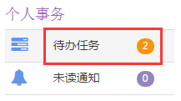
进入待办事项列表后，点击“办理”按钮
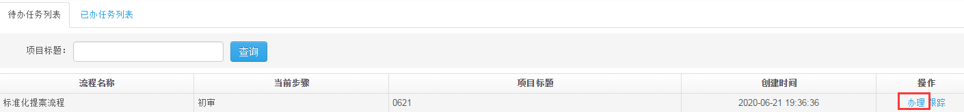
- 进入秘书处审批页面后（如下图），点击“办理”按钮有3个选项
- 选择“会审”，需要上传会审材料并且录入评估结果
- 选择“发起函审”，勾选函审委员填入截止日期后，点击提交即可发起一轮函审。如果委员投票数占委员总数的80%，SC秘书可在“标准修定管理-制修订流程-投票”选择提前关闭投票功能。注：仅有SC的机构可发起函审。
- 选择“返回修改”，提案将退回标准化员修改后重新提交。
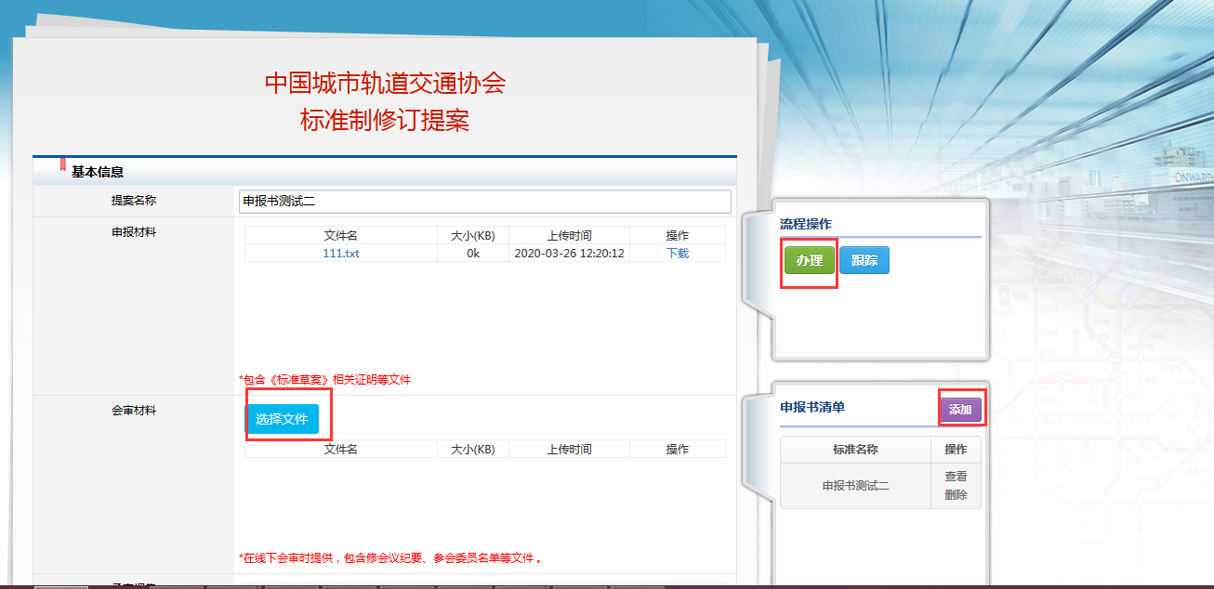
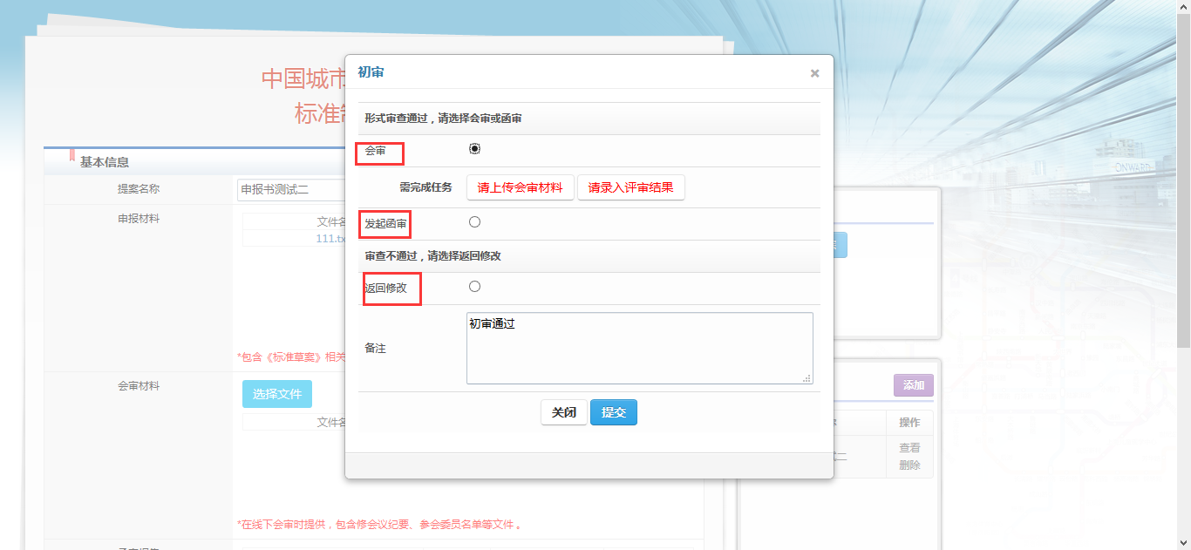

- 另外，点击项目清单的“删除”按钮，可将项目从此次提案中剔除。该提案的发起人（标准化员）将收到通知（XXX项目初审未通过，原因：XXX）
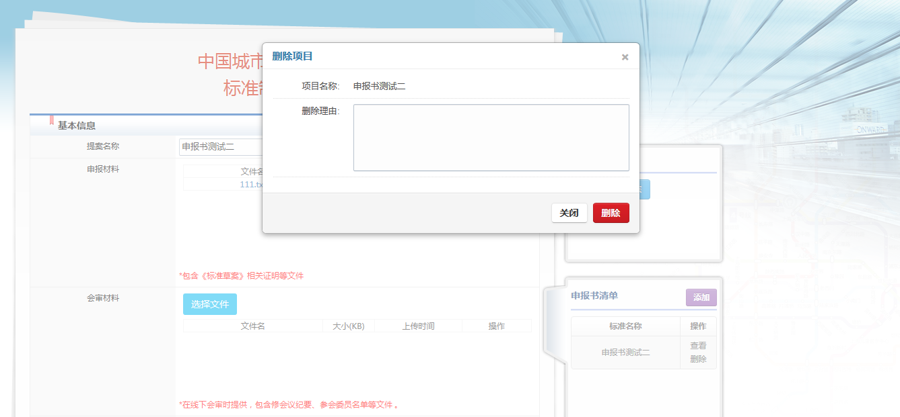
- 同时，点击项目清单的“添加”按钮，可从本SC的提案评估项目清单中勾选项目进行添加
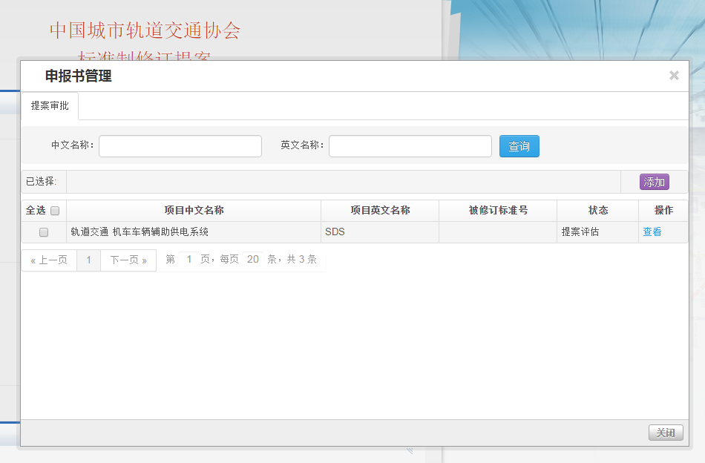

若选择发起函审，则函审委员会收到一条待办并进入如下处理界面（下图一），点击“办理-录入评审结果”进入投票界面（下图三）。点击“评审”，进入下图四，录入评审结果与评审意见后点击保存，回到图三界面，继续评审下一个项目（如有多个项目）。所有项目评审完成后，点击“已全部完成并返回”回到图二后，点击提交即可完成函审。
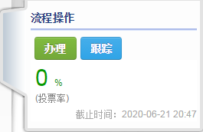
图一

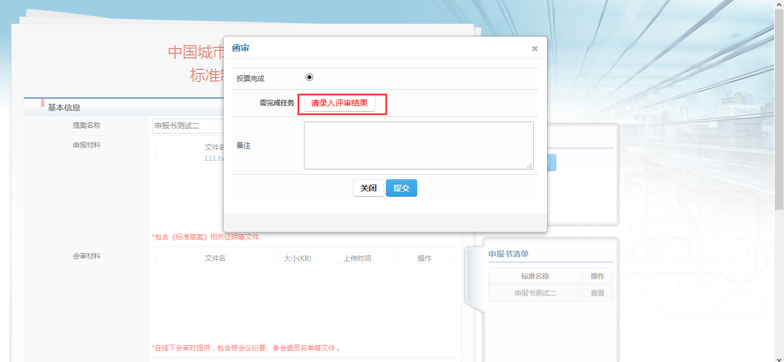图二
图三
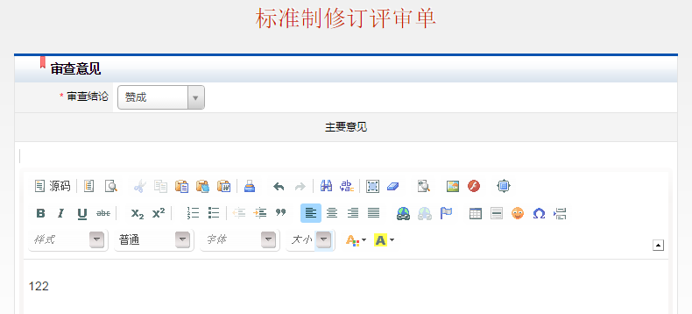
图四
- 若选择返回修改，则标准化员收到一条待办并进入如下处理界面（下图），可上传申报材料、添加剔除申报书、修改提案名称。点击“办理”即可重新提交秘书处审批。
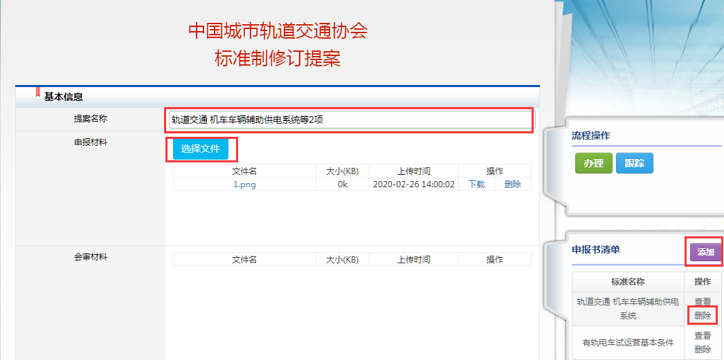
- 函审结束后，SC专员进行意见汇总，点击“统计”后“意见”按钮后，系统自动生成excel格式的投票统计表和word格式的审查意见，SC专员进行汇总后上传汇总材料：
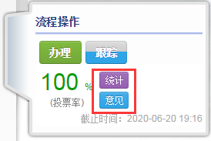
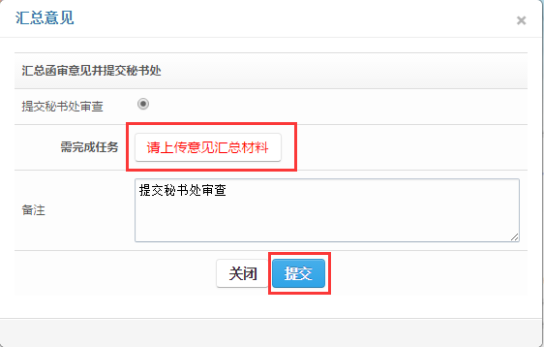
- SC秘书上传函审报告并录入评审结论
- SC专员对申报书和提案材料进行完善后提交SC审查
- SC秘书对完善后的材料进行审查，确认后提案办结

立项审批
- 发起立项审批：
SC秘书在“提案审批”页签下勾选提案通过的申报书，点击“发起立项”按钮，进入申请界面，如下图：
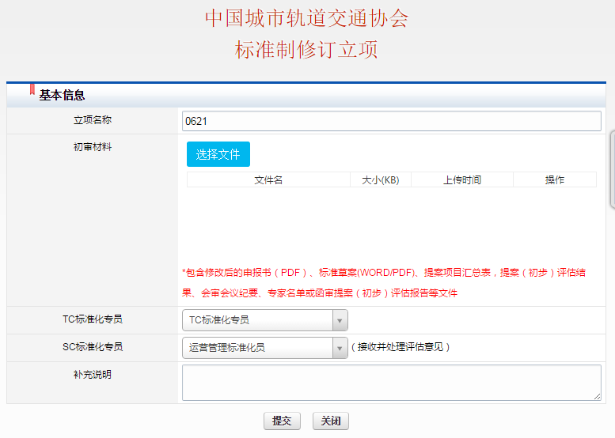
- 在上图中上传初审报告后，点击提交后流转到TC专员出进行形式审查。
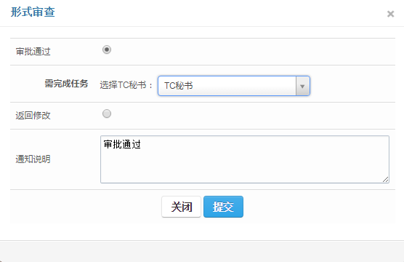
- 形式审查通过后提交至TC秘书进行审查，TC秘书可在下图“评估结果”栏选择
- 会审 ，此处需要上传会议纪要、评审结果、参会委员名单等文件。
- 函审，发起投票流程，选择委员、选择投票时限后点击“提交”。暂时完成TC秘书的工作。在投票时间内，如果委员投票率超过80%，TC秘书可以选择提前关闭投票系统。统计投票结果、汇总委员意见，然后导出。委员投票完成后将回到TC专员处，由专员汇总意见后再录入评审结果
- 点击 “返回修改”，将退回SC秘书处修改后重新提交。

另外，点击项目清单的“添加”、“删除”按钮，可调整此次立项包含的项目。

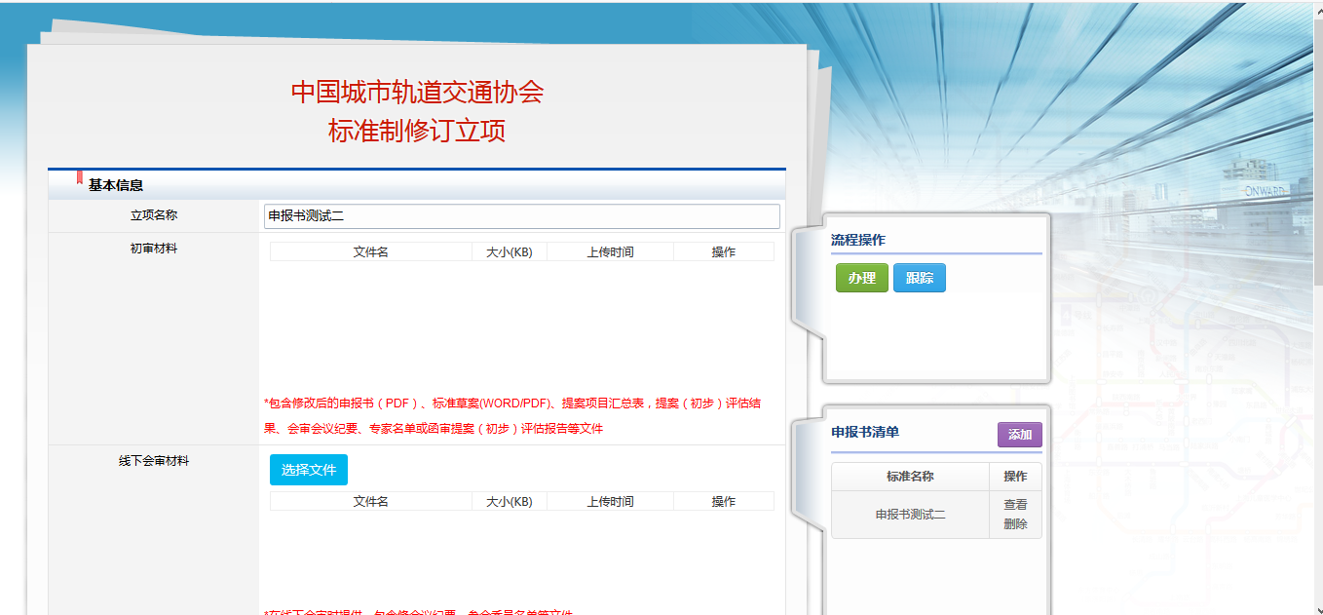
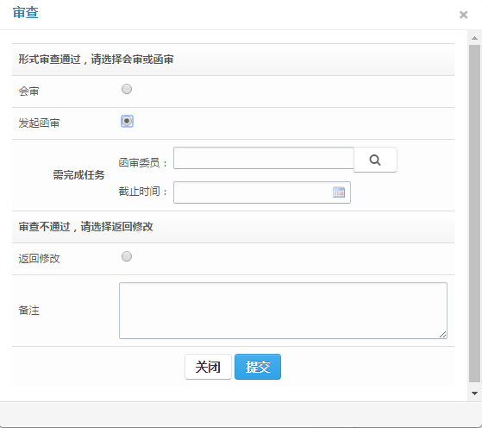
函审环节参见提案流程
- TC秘书处审查完成后，将由SC专员处理反馈意见，随后提交至SC秘书处进行形式审查

- SC形式审查通过后，由TC专员进行形式审查，随后提交至TC秘书处
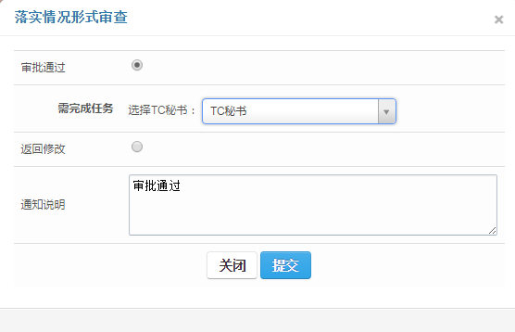

- TC秘书有3个选项
- 上传项目建议并提交标准部
- 选择“返回修改”将退回至SC秘书处重新上传材料
- 选择“终止”会将本次申请的申报书全部退回（状态变更为立项未通过），并结束流程。

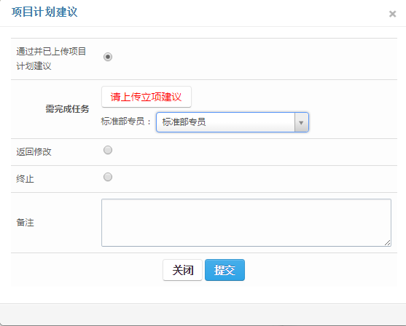
- 标准部上传计划通知，并办结流程。
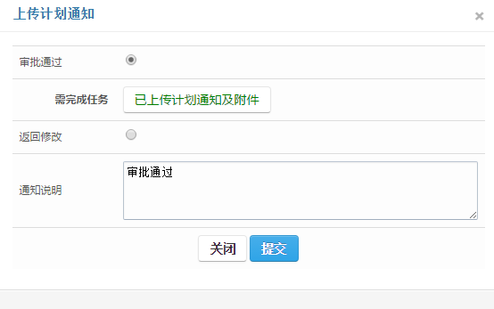

起草稿上传
准备环节：标准部创建工作组
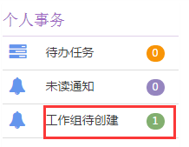
- 立项通过后，在工作组创建完成后，工作组成员登录系统后可在“待起草项目”处（如下图）开始起草稿上传：
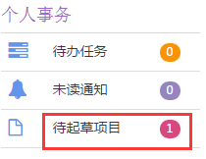
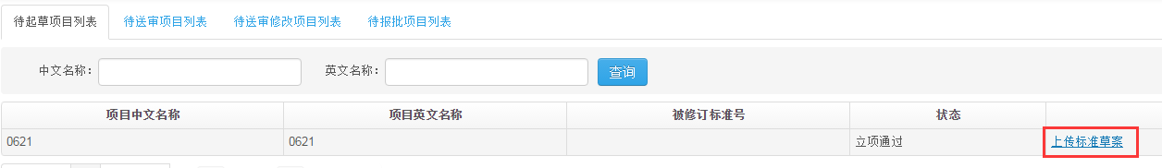
- 上传“起草材料”后点击“提交”，该草案就会提交至SC标准化员审批
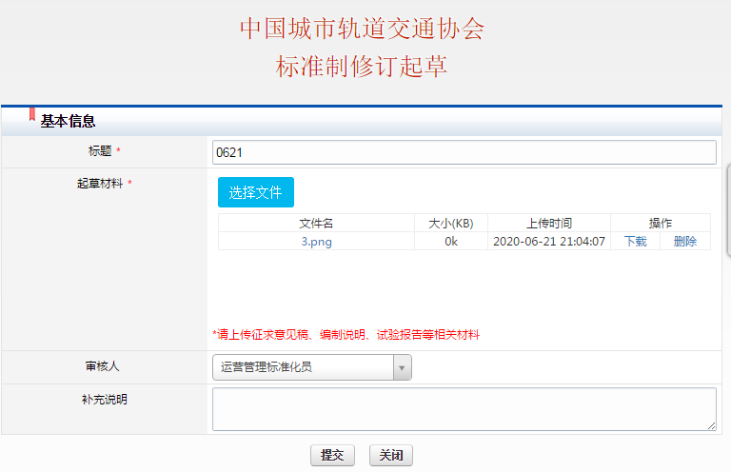
- SC标准化员对内容进行审核，选择是否通过
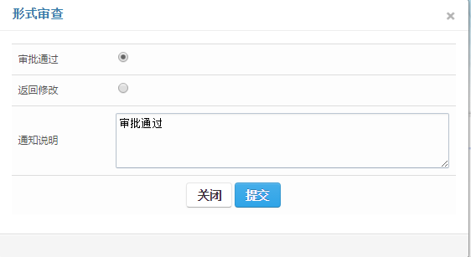
SC标准化员通过后，SC秘书将收到通知（如下图）。点击“开始征求意见”链接后选择项目进行征求意见。
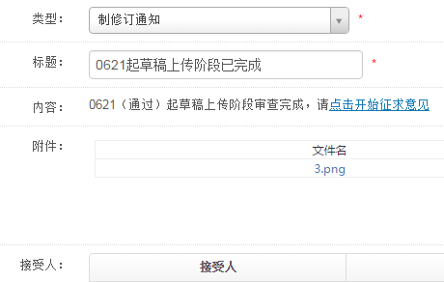

征求意见
- 发起征求意见：
SC秘书处勾选起草通过的项目（从通知中点击进入，如下图一），点击“征求意见”按钮，进入申请界面，如下图二：
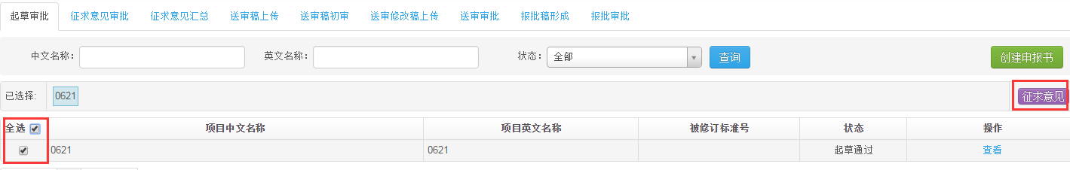
图一
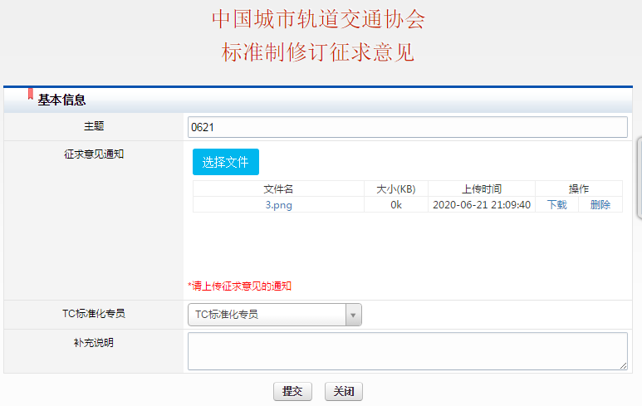
图二

- TC专员进行形式审查：
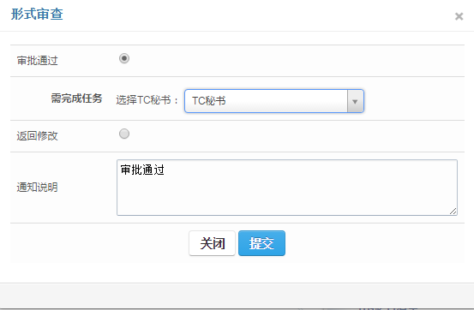
- TC秘书设置公示截止时间，公示完成后SC专员和秘书将收到公示意见的邮件
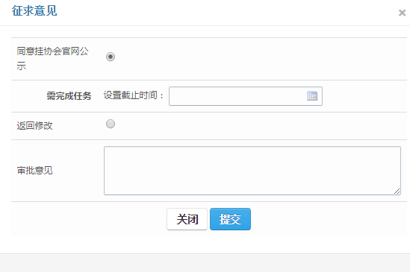
图一

征求意见汇总
- SC专员上传收集的征求意见
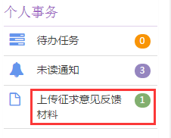
- SC秘书进行形式审查，通过后发送至WG工作组

送审稿上传
（1）WG工作组通过“待送审项目”开始送审稿上传
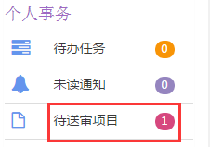
- SC专员进行形式审查
- SC秘书进行审查，并上传初审纪要
注：仅未成立SC的协会各分支机构需要进行送审稿的初步审查。
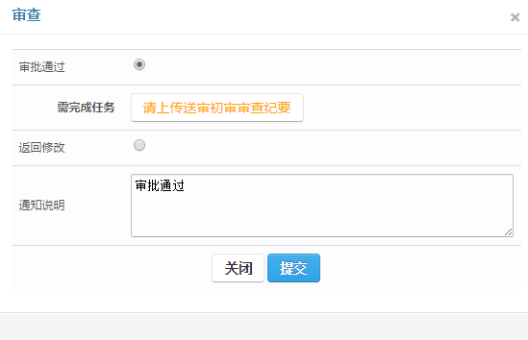

送审修改稿上传
（1）WG工作组通过“待送审修改项目”开始送审修改稿上传
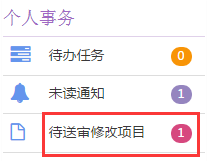
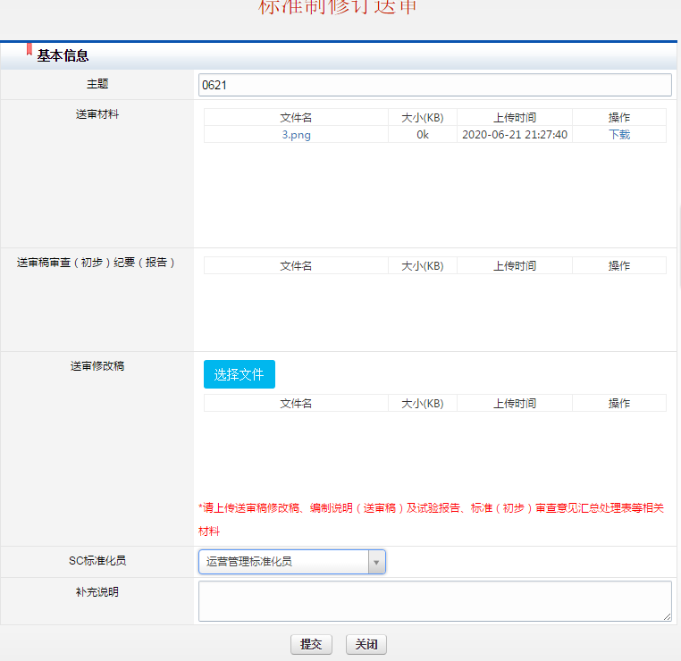
- SC专员形式审查，通过后将发送通知给SC秘书处。秘书处通过通知内容中的“点击开始送审”链接开始送审审查。
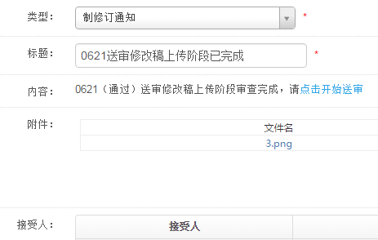

送审稿送审
- SC秘书勾选通过的修改稿发起送审审查，上传送审函后提交TC专员：
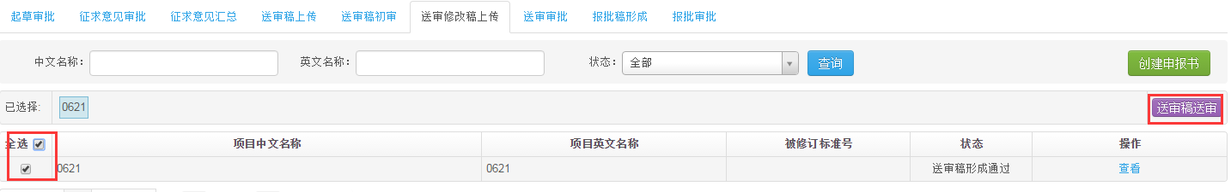
图一
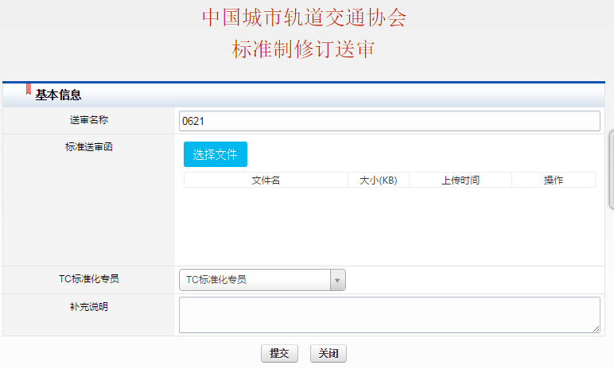
图二
- TC专员形式审查后提交TC秘书处：
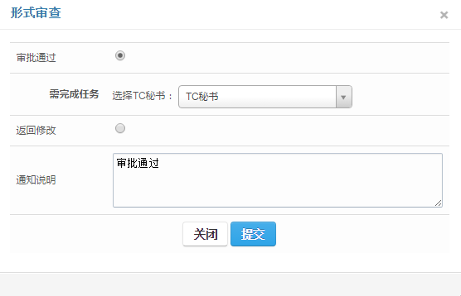
图一
- TC秘书组织会审或函审后，录入评审结果：
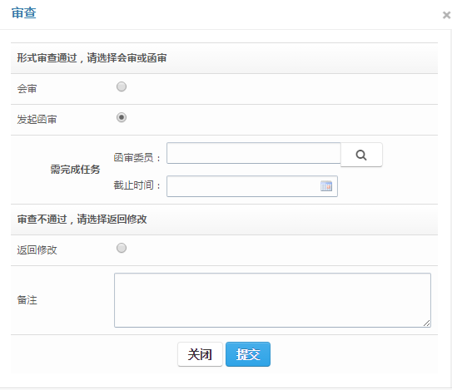
图一

报批稿审查
- WG成员通过“待报批项目”开始报批稿上传：
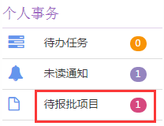
图一
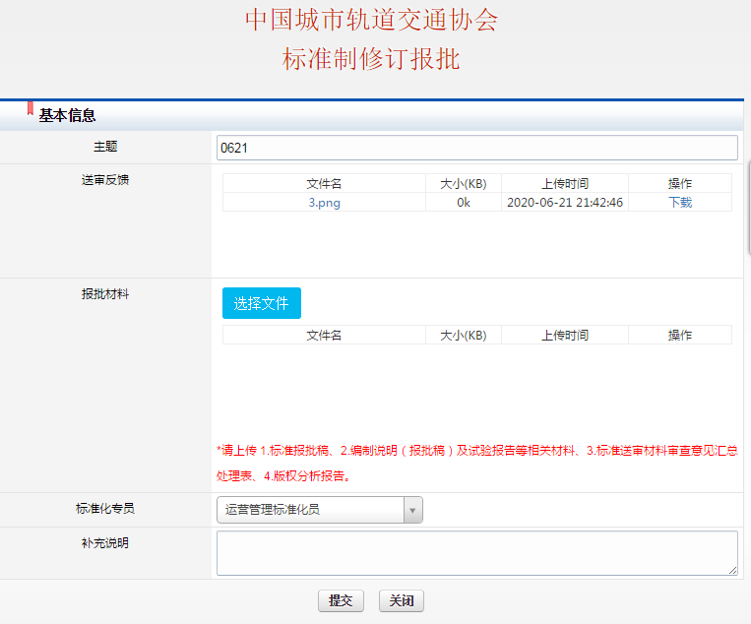
图二
- SC专员进行形式审查
- SC秘书进行形式审查
- TC专员进行形式审查
- TC秘书审查并上传报批函
- 标准部专员进行终审，报批审查办结

内部讨论
点击上方菜单导航栏：日常工作>内部讨论>议题管理
如下图所示：
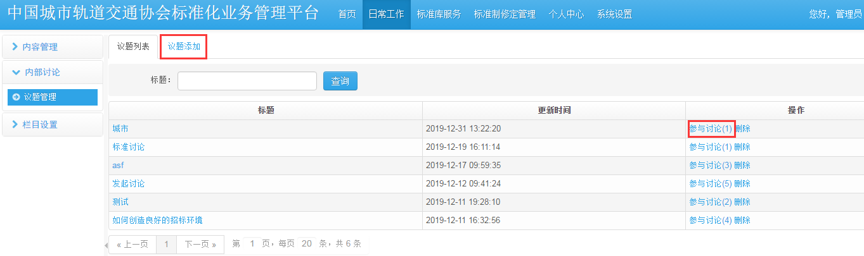
- 创建议题：点击“议题添加”页签，进入下图界面，录入标题和内容创建新议题。
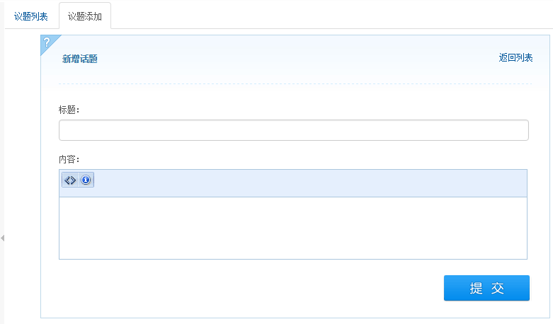
- 参与讨论：点击议题列表操作栏的“参与讨论”按钮进入回复界面，如下图：
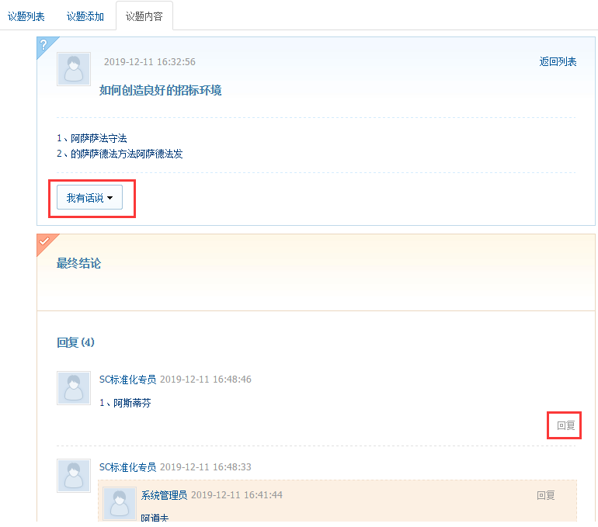
点击“我有话说”回复主题，或点击“回复”按钮回复别人的评论。
- 修改议题：议题创建人进入议题详情界面后，可点击“修改/结论”修改议题内容和录入结论，如下图：
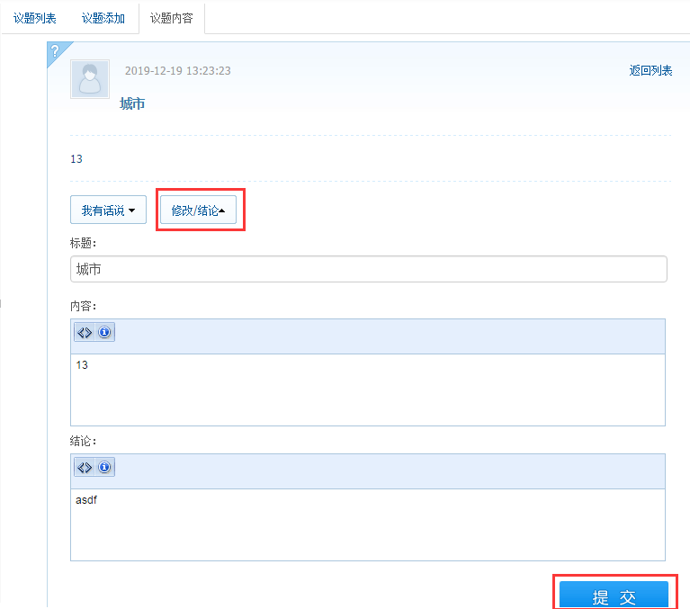

站内通知
点击上方菜单导航栏：个人中心>通知公告>通告管理
如下图所示：
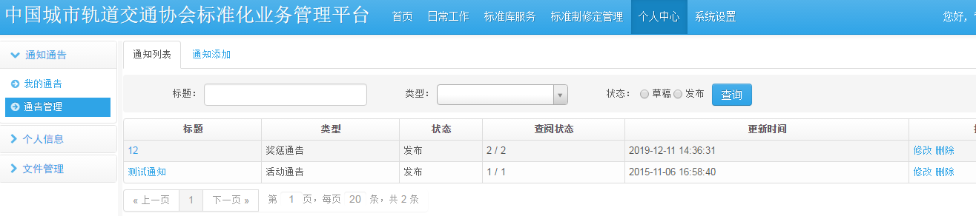
- 发送通知：点击“通知添加”页签，进入下图界面，录入类型、标题、内容并选择接收人，即可向指定接收人发送站内通知。

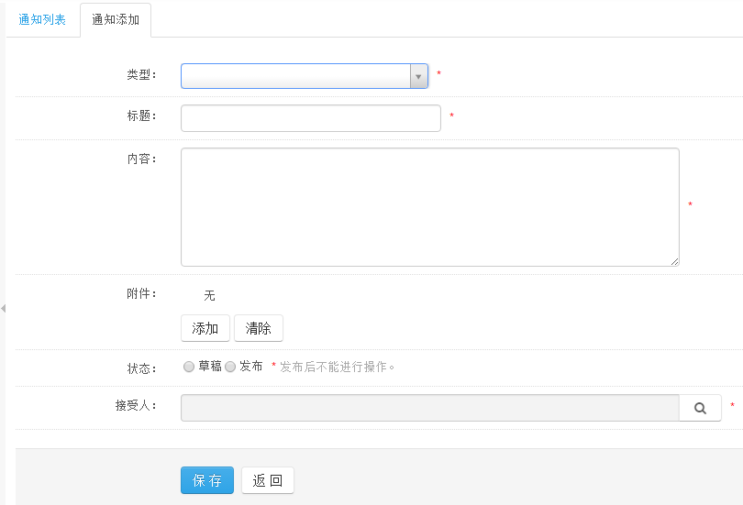
- 接收通知：点击首页右侧的个人事务-未读通知栏，进入未读通知列表。
